**Stiegl steigt ins „Wassergeschäft“ ein:**

**Exklusiver Distributor von Evian & Volvic**

**• Vertriebssortiment von Stiegl um Premium-Mineralwassermarken erweitert**

**• Ab 1.1.2025 exklusiver Partner von Evian & Volvic in Österreich**

**• Wachstum der beiden Marken am heimischen Markt vorantreiben**

**Salzburg, 7. Oktober 2024: Ab 1. Jänner 2025 ist die Stiegl Getränke und Service GmbH als exklusiver Distributor der beiden Premium-Mineralwassermarken Evian und Volvic für den österreichischen Markt verantwortlich. Die Salzburger Privatbrauerei stärkt damit ihr Portfolio als Getränkekomplettanbieter. Sie kann Gastronomie- und auch Handelskund:innen ein noch breiteres alkoholfreies Sortiment anbieten sowie die gestiegene Nachfrage nach Produkten für gehobene Ansprüche bedienen.**

Mit Jänner 2025 hat Stiegl die Vertriebsrechte für die beiden international renommierten Mineralwassermarken Evian und Volvic in Österreich inne. Die exklusive Partnerschaft festigt die Position von Stiegl als Distributor im Premiumsegment. „Dass sich Danone für uns entschieden hat, bestätigt die ausgezeichnete Arbeit unserer Vertriebsmannschaft. Wir sind sehr stolz auf diese neue Partnerschaft, die auf vielen Ebenen ‚matcht‘ und aus der sich viele Synergien ergeben. Genauso wie bei Stiegl, liegt auch bei Evian und Volvic der Fokus auf Qualität, Genuss und Nachhaltigkeit“, betont Stiegl-Geschäftsführer Dieter Moser. Mit ihren Bio-Getränkespezialitäten vom Gut Wildshut bedient die Salzburger Privatbrauerei die gehobene Gastronomie sowie ausgewählte Handelsbetriebe und kann künftig durch den Vertrieb von Evian und Volvic auch im alkoholfreien Bereich Premium-Marken mitliefern.

Die beiden Mineralwassermarken, die zur französischen Danone-Gruppe gehören, sind in über 150 Märkten weltweit etabliert. Evian ist seit langem Marktführer im Premium-Segment. Durch die Partnerschaft mit Stiegl soll die Verfügbarkeit in Österreich weiter ausgebaut und das Wachstum auch hierzulande vorangetrieben werden. „Wir bei Danone setzen uns sehr für die Förderung von Gesundheit und Wohlbefinden durch unsere Produkte ein und sorgen dafür, dass unsere Verbraucher:innen die besten Möglichkeiten zur Flüssigkeitsversorgung haben. Die Zusammenarbeit ist ein wichtiger Schritt, um mehr Verbraucher:innen weltweit unsere hochwertigen Getränke anzubieten. Stiegls Bestreben nach Spitzenleistungen und seine starke Präsenz auf dem österreichischen Markt passen perfekt zu unseren Zielen. Gemeinsam wollen wir die Verfügbarkeit unserer Produkte verbessern und die steigende Nachfrage nach Premium-Mineralwasser bedienen“, betont Arthur Faguer, Danone Zone Director für EVAI (Evian Volvic and Alpro International).

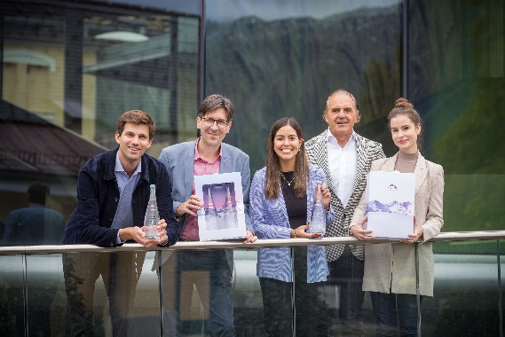**Pressebild 1:**

Freuen sich über die exklusive Partnerschaft (v. l.): Arthur Faguer (Danone Zone Director für EVAI), ) Ingo Wuppinger (Stiegl-Verkaufsleiter Handel), Sandra Vizcarra (Danone Business Development Manager Europe), Dieter Moser (Stiegl-Geschäftsführer) und Viktoria Kulmer (Stiegl-Marketing Managerin).

**Bildnachweis:** Stiegl / wildbild, Abdruck honorarfrei!

**Ein Bild, das Kleidung, Person, Menschliches Gesicht, Lächeln enthält.
Pressebild 2:**

Freuen sich über die exklusive Partnerschaft (v. l.): Arthur Faguer (Danone Zone Director für EVAI), Dieter Moser (Stiegl-Geschäftsführer), Sandra Vizcarra (Danone Business Development Manager Europe), Ingo Wuppinger (Stiegl-Verkaufsleiter Handel) und Viktoria Kulmer (Stiegl-Marketing Managerin).

**Bildnachweis:** Stiegl / wildbild, Abdruck honorarfrei!

***Rückfragen richten Sie bitte an:***

*Stiegl-Pressestelle, Julia Fischer-Colbrie*

*Picker PR – talk about taste, Tel. 0662-841187-0,*

*E-Mail* [*office@picker-pr.at*](mailto:office@picker-pr.at)*,*

[*www.picker-pr.at*](http://www.picker-pr.at)

Ein Bild, das Emblem, Kreis, Schrift, Symbol enthält.
